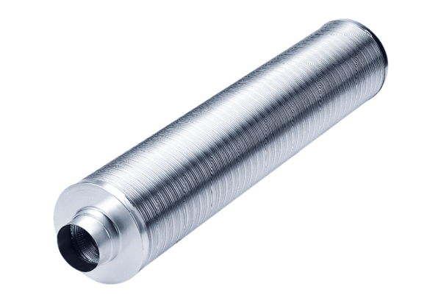Rurowy tłumik akustyczny RSR 12/50Opakowanie jednostkowe: 1 sztukaAsortyment: C
Numer artykułu: 0092.0322Producent: MAICO

